Proposal: Hormone-Modulated Emotional Lamp (AHM + SO(2) CPG)
รายวิชา 1353410 Biological Sensing and Sensorimotor Control · Lab 07
กลุ่ม Minionและผ่องเพื่อน: Busakorn Senpeng 6752500029 · Panida Kansrang 6752500169 · Thanit Wongsripuek 6752500436 · Baramee Sampaotong 6752500380
วันที่ 10/11/2569 · ค่าตัวเลขทั้งหมดเป็น proposed course model ที่ต้องสอบเทียบกับหุ่นยนต์จริง

1. คำถามวิจัย สมมติฐาน และแรงบันดาลใจทางชีววิทยา
คำถาม: ในการเล่นกับคนนาน 600 s การเพิ่ม artificial hormone (AHM) ที่สะสมจาก interaction แล้วปรับ SO(2) CPG ของท่า nod และ guard การเข้า sleepy ทำให้จำนวน state transition ต่อนาทีและ deadline pass rate ≤ 1 s ของ primary inputs ต่างจาก FSM ตรง (Lab07 baseline) เท่าใด ทั้งใน simulation และบนโคมไฟจริง
สมมติฐาน: C1 (AHM-modulated) มี state transitions ต่อนาทีต่ำกว่า C0 อย่างน้อย 20% ในช่วงที่มี input ถี่ (approach/touch ซ้ำ) เพราะ H เป็น low-pass memory ที่หน่วงการกลับไป normal/sleepy ขณะที่ pass rate ≤ 1 s ของ primary inputs ลดลงไม่เกิน 1 ใน 7 ต่อ session ขอบเขต: สรุปเฉพาะโคมไฟของกลุ่ม mapping/bounds ที่ประกาศไว้ และ scenario 600 s ไม่สรุปถึงความพึงพอใจหรือความปลอดภัยของผู้ใช้ทั่วไป
แรงบันดาลใจ: Homchanthanakul et al. (2019) IROS DOI 10.1109/IROS40897.2019.8968580: hormone สะสมจาก stimulus, ถูกกำจัดด้วย decay และ receptor binding แล้วปรับพฤติกรรมช้ากว่า neural loop; Ngamkajornwiwat et al. (2020) IEEE Access DOI 10.1109/ACCESS.2020.2992794: ALCS ใช้ AHM ปรับ CPG ของ walking robot กลไกที่ยืมมาคือ slow hormonal modulation ของ rhythm generator ไม่ได้ reproduce MNLC หรือผลของ paper

2. กลไกที่เสนอ
AHM: Source: Hc(t) = β·Hc(t−1) + α·f(S(t)) − Σγᵢ·Receptorᵢ(t) (Homchanthanakul et al., 2019) Proposed course model (Lab04/05): H(t+dt) = clamp(H + dt(k_prod·S − k_clear·H − k_bind·R), 0, 1), R = clamp((H − H_min)/(H_max − H_min), 0, 1) โดย S = 1 เมื่อ recognized touch หรือ approach อยู่ใน tick นั้น มี hormone 1 ตัวคือ H_social
SO(2) CPG: Dr. Poramate Manoonpong SO(2) CPG: a₁(t+1) = α[cos(φ)o₁(t) + sin(φ)o₂(t)], a₂(t+1) = α[−sin(φ)o₁(t) + cos(φ)o₂(t)], oᵢ(t+1) = tanh(aᵢ(t+1)) แบบ simultaneous update, α = 1.10 ใช้ o₁ เป็นมุม nod ในสถานะ happy/interested แทน sin(2πt) เดิม
Integration: AHM–CPG และ AHM–emotion: R จาก H_social ปรับ φ ของ CPG ด้วย bounded mapping φ = clamp(0.20 + 0.20R, 0.10, 0.45) rad ทำให้ nod เร็วขึ้นเมื่อมี interaction สะสม และ guard การเข้า sleepy: idle → sleepy เฉพาะเมื่อ R < 0.1 policy FSM, fault/near/clear safety และ pose bounds/slew คงเดิมจาก Lab07 hormone ไม่ได้สั่งมอเตอร์โดยตรง
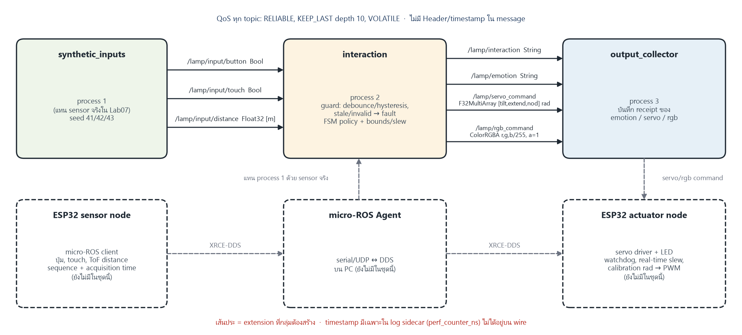
รูปที่ 1 ROS 2 graph ของ Lab07 (3 process, 7 topics) และ extension ESP32/micro-ROS ที่จะสร้าง (เส้นประ) AHM + CPG จะอยู่ใน node interaction

3. การออกแบบการทดลอง
ตัวแปรต้น: การมีหรือไม่มี AHM path (H_social → R → φ ของ CPG และ sleepy guard) โดย policy, stimuli และ hardware อื่นคงที่
ตารางที่ 1 Conditions
Condition | Baseline | สิ่งที่เปลี่ยน | Repeats
C0 | ใช่ | Lab07 baseline FSM, nod แบบ sinusoid 1 Hz คงที่, idle 6 s → sleepy, ไม่มี hormone state | 3
C1 | ไม่ | เพิ่ม AHM H_social (k_prod 0.8, k_clear 0.6, k_bind 0.2) ปรับ φ ของ SO(2) CPG และ guard sleepy (R < 0.1) เท่านั้น | 3
ตารางที่ 2 Metrics
Metric | หน่วย | การวัด | กรณีข้อมูลหาย
state_transitions_per_min | transitions/min | นับการเปลี่ยน /lamp/emotion ระหว่าง tick ติดกันจาก interaction log ตลอด 600 s หารด้วย 10 min ทั้ง simulation และ robot | ถ้า log ขาดเกิน 5 s ต่อเนื่องให้รายงาน session เป็น incomplete พร้อมช่วงที่ขาด ไม่ประมาณค่าแทน และไม่ตัด session ออกเงียบๆ
primary_pass_1s_both_rate | fraction of declared primary inputs | simulation: max(first applied motion, first applied RGB) − source time จาก trace; robot: onset ของ servo จากกล้อง 120 fps และ LED จาก photodiode เทียบกับ LED marker ที่ติดพร้อมการกดปุ่ม/สัมผัส ใช้ clock เดียวกัน | ไม่พบ onset ภายใน 600 s = missing (null) แยกจาก deadline fail (> 1 s) ทั้งสองยังอยู่ใน denominator ห้ามแทนด้วย 0
nod_frequency_hz | Hz | ความถี่จาก rising zero crossing ของมุม nod ที่สั่ง (simulation) และจาก video tracking ของ marker บนหัวโคม (robot) ในช่วง happy/interested ที่ยาว ≥ 3 s | ช่วงที่มีน้อยกว่า 2 crossings รายงาน N/A พร้อมเหตุผล
Controls:
- ใช้ student_policy.py เวอร์ชันเดียวกัน (SHA-256 21791d61e2b64a3e283092d5d7a2264d074e4576b014872602cde8fa9886d0d5) ทั้ง C0 และ C1 เปลี่ยนเฉพาะ AHM module
- stimulus script ของ scenario 600 s เดียวกัน (ลำดับ button/touch/approach/near/ช่วงเงียบตามตารางเวลา) ทั้งใน simulation และ robot ผู้ดำเนินการอ่านจาก cue sheet
- hardware, firmware, servo calibration, ตำแหน่งโคม, แสงในห้อง, ระยะ sensor และ QoS (RELIABLE, KEEP_LAST 10, VOLATILE) เหมือนกันทุก session บันทึก config และ SHA ทุกครั้ง
- debounce 0.06 s, hysteresis near 0.20/0.28 m และ approach 0.80/0.95 m, pose bounds และ slew 0.8 rad/s คงที่ตาม Lab06/07
Expected inputs (ประกาศก่อนรัน): ประกาศก่อนรัน: ใช้ baseline primary 7 ชนิด (button, touch, approach, clear, near, clear หลัง afraid, button หลัง sleepy) ทุกครั้งที่เกิดใน cue sheet 600 s โดยตั้ง input_id ตามลำดับใน cue sheet ส่วน touch ขณะ afraid และ fault ขณะ neutral เก็บไว้ใน all-sources แต่ไม่อยู่ใน primary denominator ใช้ชุดเดียวกันทั้ง C0/C1
ลำดับและการจับคู่: แต่ละผู้เล่นทำทั้ง C0 และ C1 ลำดับสลับแบบ AB/BA: ผู้เล่น 1 และ 3 เริ่ม C0, ผู้เล่น 2 เริ่ม C1 พัก 5 นาทีระหว่าง condition และ reset hormone/FSM/servo เป็น neutral ก่อนทุก session Simulation จับคู่ seed 41/42/43 ระหว่าง C0/C1 Robot: ผู้เล่น 3 คน (สมาชิกกลุ่มหรืออาสาสมัครที่ยินยอม) เล่นทั้งสอง condition ด้วย cue sheet เดียวกัน ขอ consent เป็นลายลักษณ์อักษร ไม่บันทึกใบหน้า (กล้องถ่ายเฉพาะโคม) และตรวจกับอาจารย์ว่าต้องขอ ethics approval หรือไม่ก่อนเริ่ม
ตารางที่ 3 Parameters และที่มา
Parameter | ค่า | หน่วย | ที่มา
k_prod | 0.8 | normalized H/s | proposed course model (Lab04 C1)
k_clear | 0.6 | 1/s | proposed course model (Lab04 C1)
k_bind | 0.2 | normalized H/s per R | proposed course model (Lab04 C1)
alpha_CPG | 1.1 | dimensionless | Lab03 SO(2) CPG, proposed course model
phi_bounds | [0.1, 0.45] | rad | Lab03/04 handoff contract
phi_mapping | phi = 0.20 + 0.20R | rad | Lab04 bounded mapping
sleepy_guard_R | 0.1 | R (dimensionless) | proposed by group; ต้องยืนยันใน pilot
dt | 0.02 | s | Lab06/07 scheduler tick
debounce | 0.06 | s | Lab06/07 C1 guard
max_slew | 0.8 | rad/s | Lab06/07 output bound; ต้องสอบเทียบบน servo จริง

4. Simulation และหุ่นยนต์จริง
Simulation: ขยาย offline_lab.py ให้รัน scenario 600 s ด้วย virtual clock เดียว เพิ่ม AHM + SO(2) CPG module ใน interaction ทั้ง C0/C1 × seed 41/42/43 และ transport profile C0 (ideal) เก็บ input_trace, command_trace, events, config, manifest SHA-256 ตาม Lab07 จากนั้นรัน ROS 2 Jazzy track สาม process บน Ubuntu 24.04 และ ros2 bag record เจ็ด /lamp topics
Real robot: โคมไฟ 3 แกน (tilt/extend/nod) ขับด้วย servo ผ่าน ESP32 micro-ROS + Agent บน PC sensor: ปุ่ม, touch pad และ ToF distance บน ESP32 อีกตัว ส่ง sequence + acquisition time ใน sidecar สอบเทียบ rad → PWM ของแต่ละ servo ด้วย protractor 5 จุด ตรวจทิศและขีดจำกัดก่อน จำกัด slew ใน firmware ด้วย elapsed time จริง และวัด onset ด้วยกล้อง 120 fps + photodiode
Clock correlation: ทุก input มี input_id และ sequence ใน log wrapper; ESP32 sync เวลากับ PC ผ่าน micro-ROS time sync ทุก 1 s และบันทึก offset/round-trip เพื่อประมาณ error bound (เป้าหมาย ≤ 10 ms) กล้องและ photodiode เห็น LED marker ที่กระพริบตาม command เดียวกันเพื่อผูก clock ของ video กับ log ไม่ลบ timestamp ข้ามเครื่องโดยไม่มี mapping
Safety stop: ผู้ดำเนินการ 1 คน (operator) ถือปุ่ม emergency stop ที่ตัดไฟ servo โดยตรง หยุดทันทีถ้า servo ร้อนผิดปกติ ชนสิ่งกีดขวาง เคลื่อนนอก bounds ผู้เล่นขอหยุด หรือ watchdog ไม่ได้รับ command เกิน 0.5 s (firmware ค้างท่า neutral) ผู้เล่นอยู่ห่างโคม ≥ 0.15 m เสมอ ใช้แรงดันต่ำและ servo ขนาดเล็ก
Human scenario: เล่นกับคนต่อเนื่อง 600 s ต่อ session ตาม cue sheet เดียวกัน การรัน offline 22 s ใช้เตรียม protocol เท่านั้น ไม่แทน scenario นี้และไม่แทนการทดสอบบนหุ่นยนต์

5. หลักฐานเบื้องต้นจาก offline bridge (Lab07)
ตารางที่ 4 policy เดียวกัน ทดสอบ C0 (ideal transport) กับ C1 (delay 0–0.18 s + drop 8% + burst drop 12.50–12.70 s) × seed 41/42/43 (results/completed_starter)
Seed | C0 pass ≤1 s | C1 pass ≤1 s | C0 / C1 median (s) | C0 / C1 fault ticks | C0 / C1 transitions | C1 missing
41 | 7/7 | 6/7 | 0.04 / 0.15 | 20 / 54 | 9 / 17 | clear_02
42 | 7/7 | 6/7 | 0.06 / 0.14 | 20 / 81 | 10 / 36 | button_02
43 | 7/7 | 7/7 | 0.04 / 0.10 | 20 / 56 | 9 / 17 | —
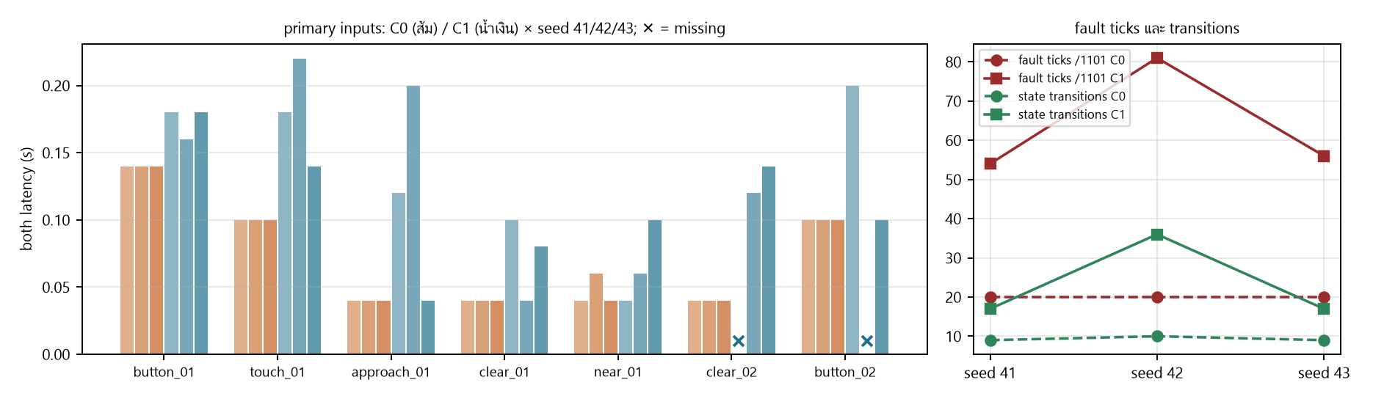
รูปที่ 2 both latency ของ primary inputs (ซ้าย) และ fault ticks/transitions (ขวา)
C1 ทำให้ latency เพิ่มขึ้น (median 0.10–0.15 s เทียบ 0.04–0.06 s) fault ticks เพิ่มจาก 20 เป็น 54–81 ต่อ 1101 ticks และพลาด primary 1 input ใน 2 จาก 3 seeds กลไกที่พบคือ stale fault ของ channel อื่นส่ง lamp ไป normal ก่อน event จริงมาถึง และ fault สลับกับ idle ทำให้ state กลับไปมา (36 transitions ที่ seed 42) ผลนี้ชี้ว่าในหุ่นจริงต้องวัด freshness ด้วย acquisition sequence ไม่ใช่แค่ receipt และ hormone memory ใน C1 ของ proposal อาจช่วยหรือทำให้ fault-induced chatter แย่ลงก็ได้ ซึ่งต้องทดสอบจริง เนื่องจาก C1 เปลี่ยน delay และ drop พร้อมกัน จึงยังแยกไม่ได้ว่าผลมาจากส่วนใด การ replay seed 42 ให้ trace เหมือนเดิมทุก byte

6. Timeline และข้อจำกัด
สัปดาห์ที่ 1 (17–23 พ.ย. 2569): implement AHM + CPG ใน simulation และ unit test; สัปดาห์ที่ 2 (24–30 พ.ย.): รัน simulation 600 s C0/C1 × 3 seeds และ ROS 2 track; สัปดาห์ที่ 3 (1–7 ธ.ค.): ประกอบ ESP32/micro-ROS, calibration servo และ clock sync; สัปดาห์ที่ 4 (8–14 ธ.ค.): pilot 1 session และปรับ cue sheet; สัปดาห์ที่ 5 (15–21 ธ.ค.): robot sessions 3 ผู้เล่น × 2 conditions; สัปดาห์ที่ 6 (22–28 ธ.ค.): วิเคราะห์และเขียนรายงาน (ปรับวันตามกำหนดส่งของรายวิชา)
ข้อจำกัด: Bool/Float32/String ไม่มี Header จึงต้องใช้ log wrapper + clock sync ก่อนอ้าง source → physical latency; ผู้เล่น 3 คนต่อ condition ให้ข้อมูลเชิงสำรวจเท่านั้น; ยังไม่ได้รัน ROS 2 track (ต้องใช้ Ubuntu 24.04 + Jazzy) และยังไม่มี firmware ESP32/micro-ROS Agent

